

МИНОБРНАУКИ РОССИИ

Федеральное государственное бюджетное образовательное учреждение высшего образования

**«МИРЭА – Российский технологический университет»**

РТУ МИРЭА

Институт Информационных технологий

Кафедра Математического обеспечения и стандартизации информационных технологий

Отчет по практической работе № 2

по дисциплине «Проектирование и разработка мобильных приложений»

# Выполнил:

Студент группы ИКБО-68-23 Клейменов М.Д.

Москва, 2025 г.

# СОДЕРЖАНИЕ

**Оглавление**

Задание 3

Ход работы 4

1. Отследить работу жизненного цикла активности при помощи логирования на всех этапах жизненного цикла. 4

2. Реализовать переход на другую активность по нажатии на кнопку двумя способами: декларативно и программно. 5

3. Создать второе Activity. Произвести открытие второй Activity с передачей в нее данных. 9

Вывод 14

Ссылка на гитхаб: репозиторий 14

# Задание

1. Отследить работу жизненного цикла активности при помощи логирования

на всех этапах жизненного цикла: onCreate(), onStart(), onResume(),

onPause(), onStop(), onDestroy() (сделать в каждом методе свою запись в

логе, проверить работу логов в LogCat).

2. Реализовать переход на другую активность по нажатии на кнопку двумя

способами: декларативно и программно.

3. Создать второе Activity. Произвести открытие второй Activity с передачей в

нее данных. В качестве передаваемых данных использовать поля для ввода

ФИО, номера группы, возраста, оценки, которую хотите получить за

практику.

# Ход работы

# 1. Отследить работу жизненного цикла активности при помощи логирования на всех этапах жизненного цикла.

Для отображения логов в logcat нужно в каждом методе добавить Log.d для вывода дебаг-сообщения

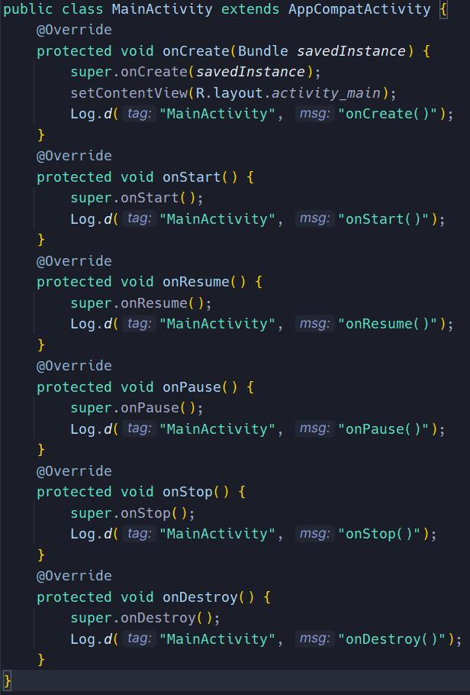Рисунок 1 — переопределенные методы с вызовами Log.d

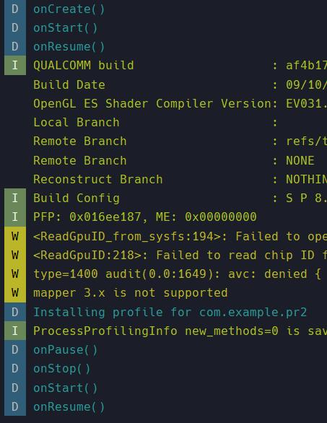Рисунок 2 — вывод сообщений в LogCat меню

# 2. Реализовать переход на другую активность по нажатии на кнопку двумя способами: декларативно и программно.

Чтобы перейти на другую активность для начала нужно создать новую активность

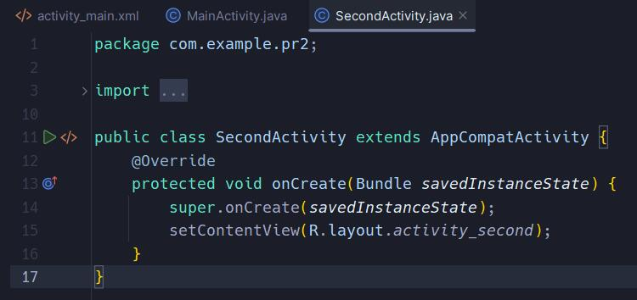Рисунок 3 — код новой активности

Для декларативного способа создаём кнопку в activity_main.xml с аттрибутом onClick.

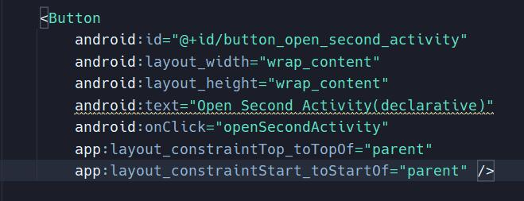Рисунок 4 — созданная кнопка в разметке для декларативного способа

Определяем метод openSecondActivity в нашем коде

Рисунок 5 — код обработчика кнопки декларативным способом

Далее создаём в разметке программную кнопку

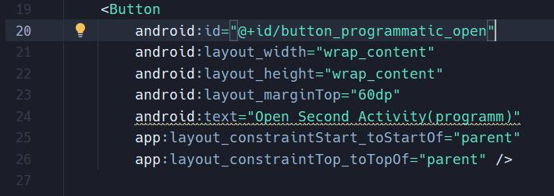Рисунок 6 — созданная кнопка в разметке для программного способа

Для программного способа нужно описать поведение кнопки в методе onStart

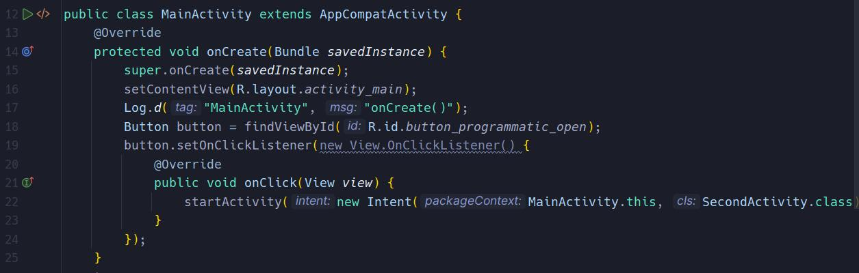 Рисунок 7 — код для кнопки программным способом

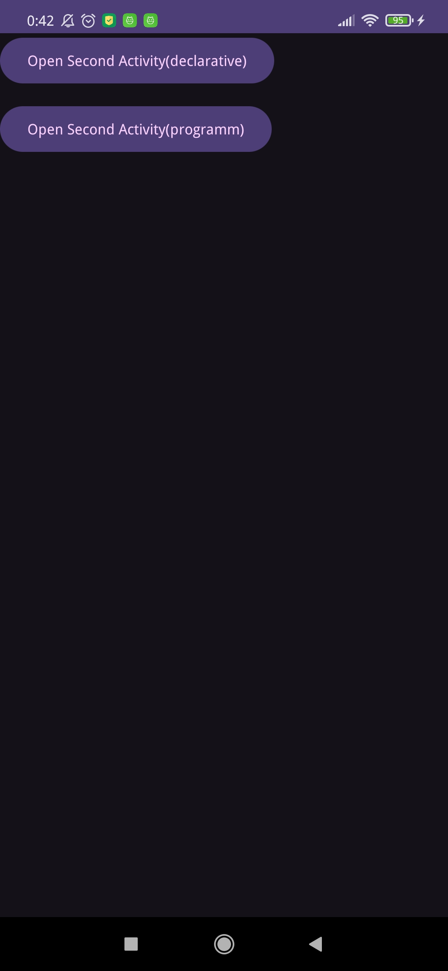Рисунок 8 — получившиеся две кнопки разными способами

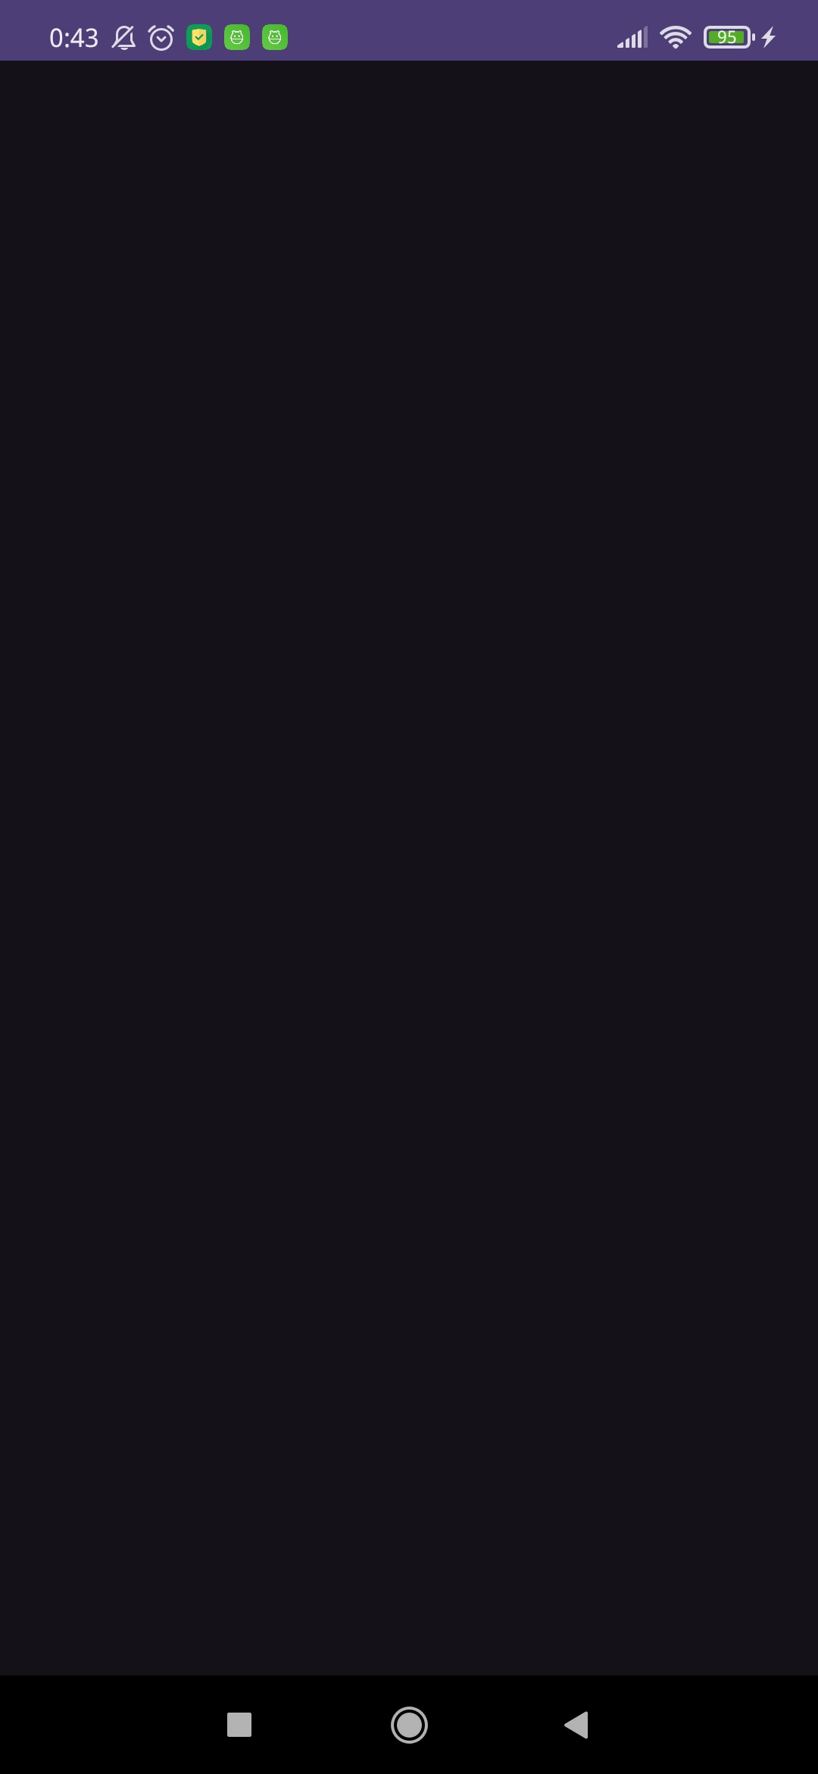Рисунок 9 — переход на новую активность

# 3. Создать второе Activity. Произвести открытие второй Activity с передачей в нее данных.

Создаём 4 поля для ввода текста

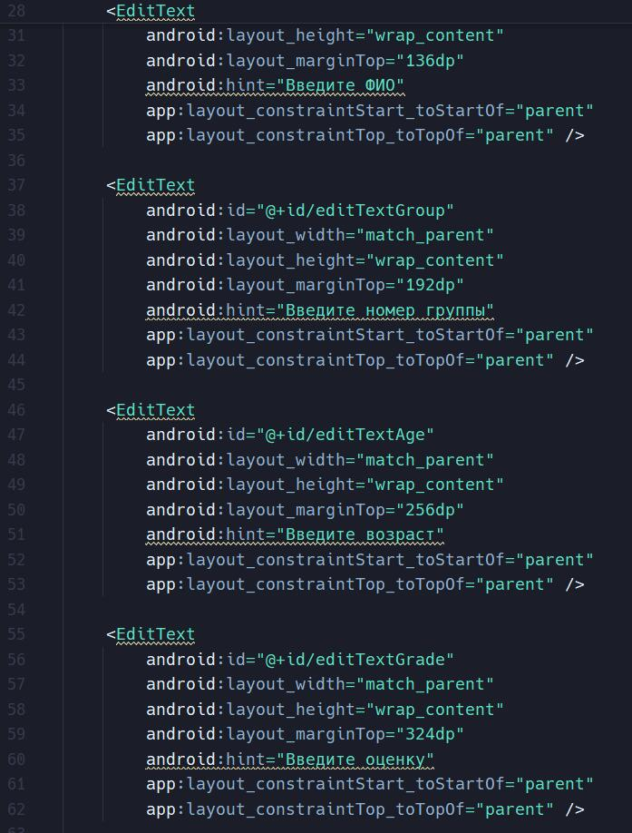Рисунок 10 — созданные 4 поля ввода текста в разметке

Создаём логику передачи введенного в приложении текста для передачи в новое активи

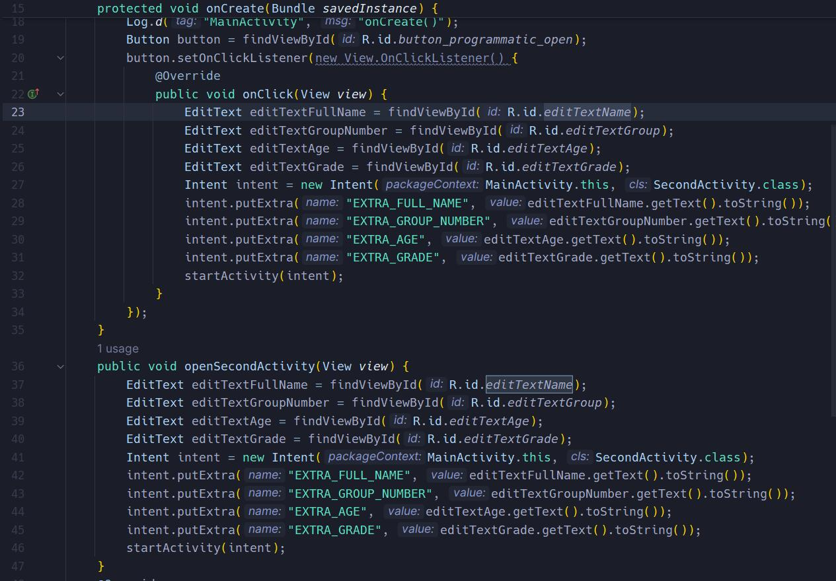Рисунок 11 — изменим работу двух кнопок

Для отображения переданного текста создаём в разметке второго активи поле с текстом

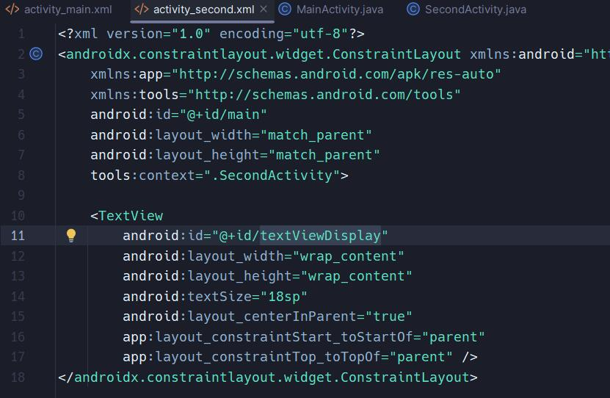Рисунок 12 — TextView в разметке SecondActivity

Создаём логику для переданного текста в SecondActivity

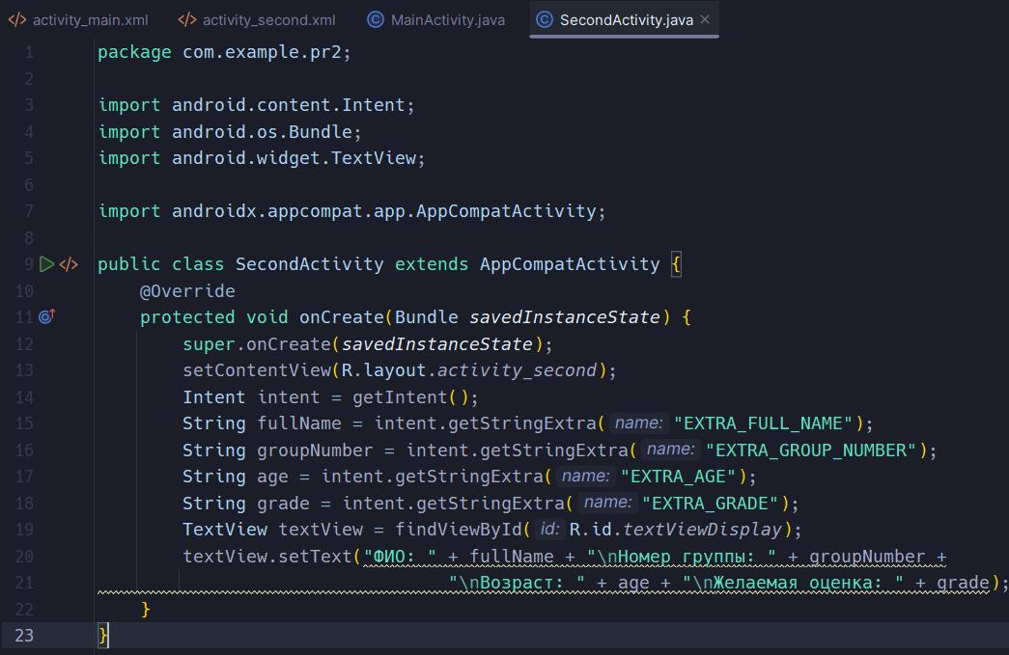Рисунок 13 — через getIndent() получаем переданный текст

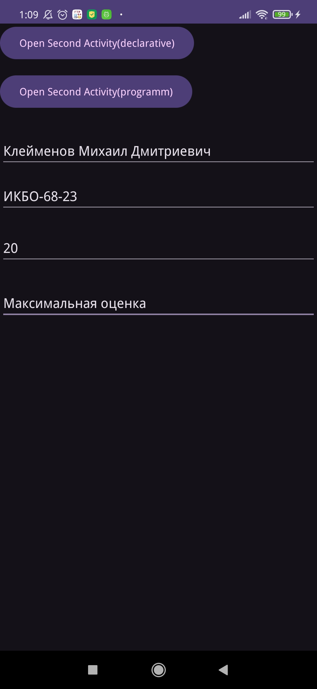Рисунок 14 — первое Activity с веденнём текстом

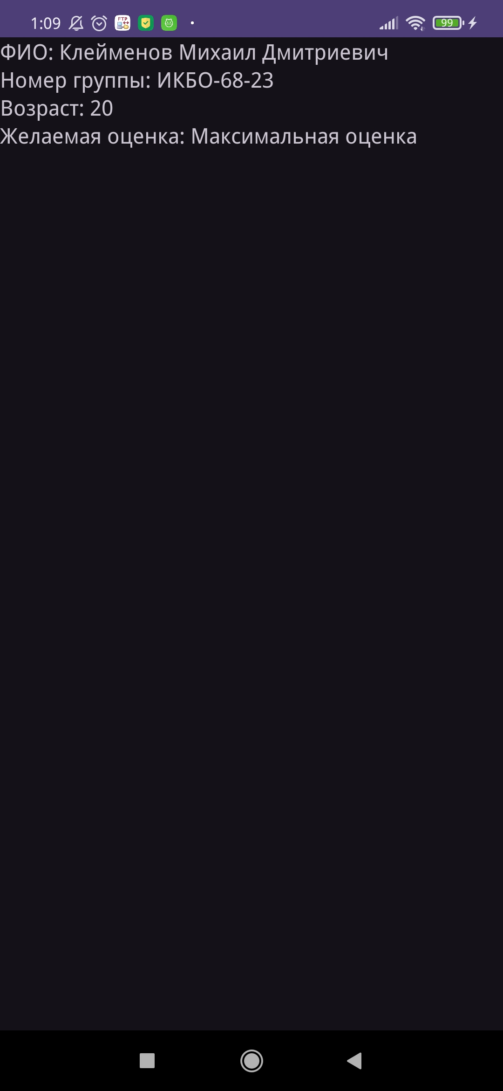Рисунок 15 — второе Activity с переданынм текстом

# Вывод

В рамках задания мы познакомились с тем, как работает вывод логов в Android Studio, с созданием нового Activity и с методами перехода на новое Activity, а так же с передачей текста из первого во второе Activity.

# Ссылка на гитхаб: [репозиторий](https://github.com/mihailkl/mobile-razrabotka_semestr4/tree/main/Prac2/Pr2)